Klingeltast-Eins. DND/MUR 2059 UC-82, weiß
Busch-Jaeger

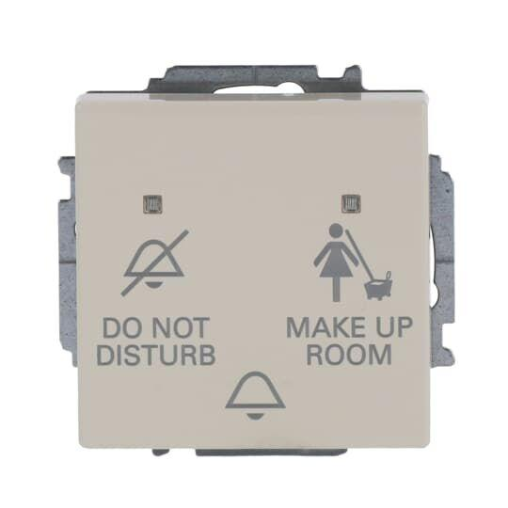Eigenschaften
GTIN:
4011395283080
HAN:
2CKA001751A3245
Ausführung
Einzeltaster
Farbton
weiß
Montageart
Sonstige
Oberfläche
glänzend
Werkstoff
Kunststoff
Breite (mm)
71,00
Höhe (mm)
71,00
Tiefe (mm)
32,00
Anschlussart
Schraubklemme
Aufdruck
Symbol "Klingel"
Bedienungsart
Wippe
Befestigungsart
Schraubbefestigung
RAL-Nummer
1013
Schutzart (IP)
IP20
Zusammenstellung
Basiselement mit zentraler Abdeckplatte
Bemessungsstrom (A)
50,00
min. Tiefe der Gerätedose (mm)
40,00
Nennspannung (V)
24,00
Compatible with Apple HomeKit
true
Compatible with Google Assistant
true
Compatible with Amazon Alexa
true
Contactless type
true
Werkstoffgüte
Thermoplast

